COMPLEJO EDUCACIONAL SAN ALFONSO
FUNDACIÓN QUITALMAHUE
Eyzaguirre 2879 Fono 22-852 1092 Puente Alto
planificacionessanalfonso@gmail.com
www.colegiosanalfonso.cl

Guía de Trabajo Remoto Ciencias
NOMBRE:
Nivel: 8° A fecha de entrega: 30 de Marzo 2020

REALIZAR UNA CARPETA EXPLICANDO LAS FUNCIONES DE CADA UNA DE LAS PARTES DE LOS SISTEMAS AQUÍ MOSTRADOS
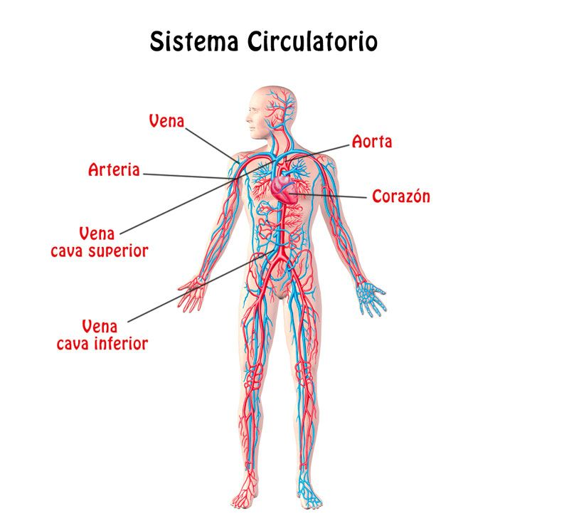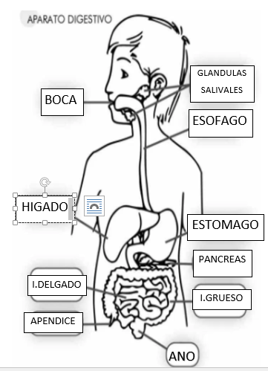

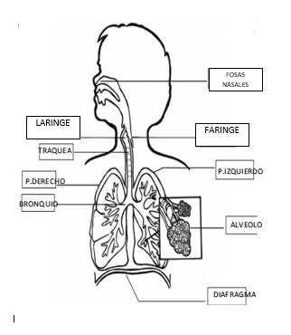

Página de consulta y acceso a textos escolares en formato digital:
www.aprendoenlinea.mineduc.cl

